2017

ПОЛОЖЕНИЕ
о проведении городского конкурса
военно-патриотического творчества
среди работающей молодежи города Вологды

«БЫЛА ВЕСНА, БЫЛА ПОБЕДА»
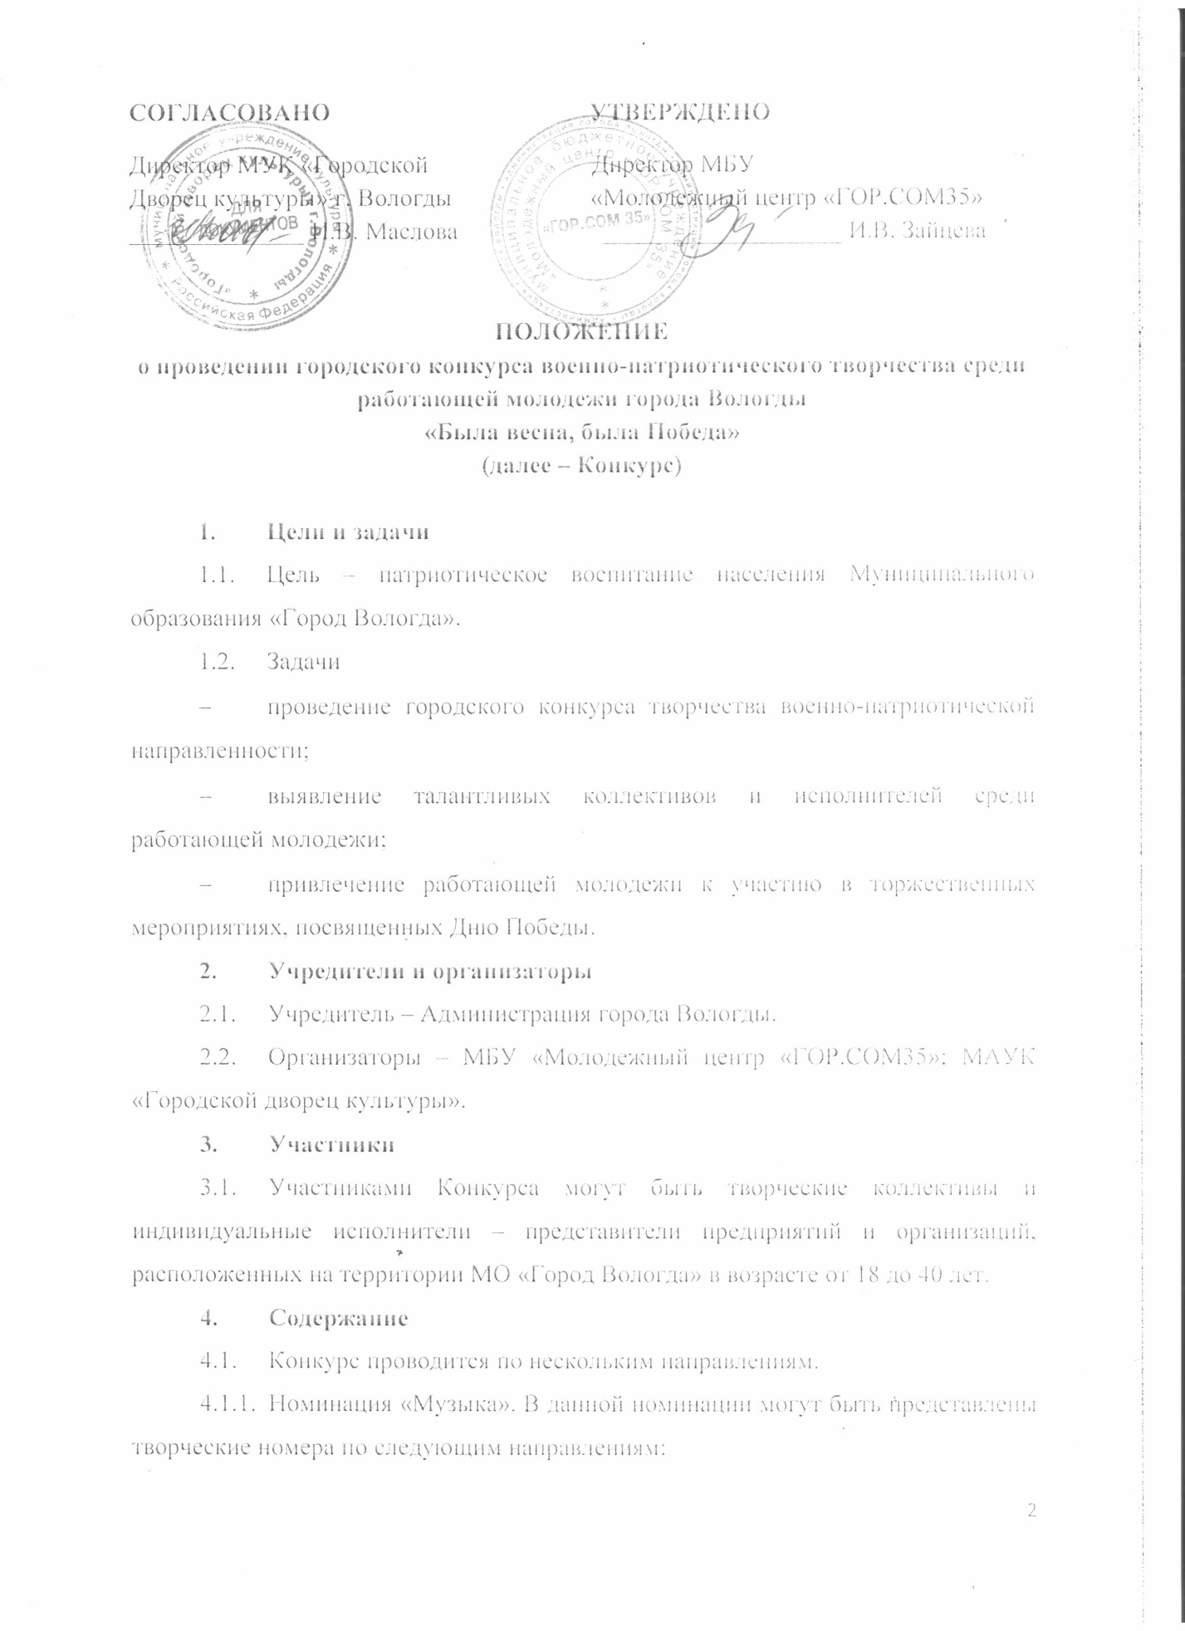
- «Патриотическая песня»;
- «Песня военных лет»;
- «Советская песня».
    - Номинация «Хореография». В данной номинации могут быть представлены творческие номера по следующим направлениям:
- «Патриотический танец»;
- «Стилизация под народный танец»;
- «Бальный танец».
    - Направление «Инструментальная музыка». В данной номинации могут быть представлены творческие номера по следующим направлениям:
- «Гитара»;
- «Скрипка»;
- «Балалайка»;
- «Гармонь».
    - Направление «Театр». В данной номинации могут быть представлены творческие номера по следующим направлениям:
- «Художественное слово»;
- «Авторский монолог»;
- «Малые театральные формы» (эстрадная миниатюра, драматическая миниатюра, отрывок из спектакля).
  - Требования к выступлениям и работам участников Конкурса.
    - Форма и содержание выступления должны соответствовать патриотической тематике.
    - В одном направлении каждый участник может представить только один творческий номер.
    - На протяжении всего участия в Конкурсе содержание творческого номера может быть изменено только по рекомендации членов жюри.
    - Продолжительность выступлений и демонстрации работ по направлениям:
- «Музыка», «Хореография» - не более 5 минут;
- «Театр» - не более 10 минут.
    - Фонограммы должны быть представлены строго на USB-носителе или CD-R. Фонограммы на CD-RW, MD, мобильных телефонах и иных звуковых носителях не принимаются.
    - Номинация «Советская песня» подразумевает произведения, написанные и исполненные в период существования СССР (1922-1991 гг.).
    - В номинации «Малые театральные формы» в случае, если для выступления участников требуется музыкальное сопровождение, организаторам предоставляется копия сценария и носитель с фонограммами для звукооператора. Фонограммы должны быть записаны в четкой последовательности с учетом сценария выступления.
  - Требования к реквизиту.
Организаторы Конкурса обеспечивают участников стандартным набором реквизита (световое оборудование, звукоусилительная аппаратура, столы, стулья, микрофоны). Дополнительный реквизит, необходимый для выступления, участники подбирают самостоятельно.
- Организация
  - Конкурс проводится в три этапа:
- заявочный этап (с 15 марта по 10 апреля 2017 года);
- отборочный этап (14, 15 апреля 2017 года);
- Финал (не позднее 9 мая 2017 года).
  - На заявочном этапе участники направляют заявки в соответствии с Приложением 1 координатору Конкурса на электронный адрес: gorcom35@mail.ru с указанием темы «Была весна, была Победа».
    - Заявка считается рассмотренной, если в ответ отправителю было направлено электронное письмо с одобрением полученной заявки. Срок рассмотрения заявки – не более 3 рабочих дней с момента поступления.
    - Каждому Конкурсанту необходимо заполнить согласие на обработку персональных данных (Приложение 2). Согласие передается организаторам на отборочном этапе Конкурса.
  - Отборочный этап проходит в течение двух дней на базе МАУК «Городской дворец культуры» по адресу г. Вологда, ул. Ленина, 17. В рамках отборочного этапа участники представляют свои выступления членам жюри.
    - Участие в отборочном этапе является обязательным для каждого участники.
    - По результатам отборочного этапа на основании решения членов жюри и приглашенных специалистов определяются участники Финала Конкурса.
  - Финал Конкурса для победителей отборочного этапа состоится не позднее 9 мая 2017 года.
    - Организаторы оставляют за собой право не включать в программу Финала номер победителя в номинации, если он не отвечает требованиям и концепции Конкурса.
    - Информация о времени и месте проведения Финала будет сообщена дополнительно в информационном письме.
- Подведение итогов
  - Для оценки выступлений участников отборочного этапа и Финала организаторы формируют жюри. В состав жюри входят специалисты по направлениям из числа деятелей культуры и искусства города, представители общественности и другие лица.
  - Выступления участников оцениваются по критериям, представленным в Приложении 3 к настоящему Положению.
  - Участники Конкурса награждаются сертификатами.
  - Финалисты Конкурса рекомендуются к участию в праздничном концерте, посвященном Дню Победы, который состоится 9 мая 2017 года по адресу: г. Вологда, Кировский сквер.
- Координаторы Конкурса
Неволина Анна Артёмовна – специалист отдела по молодежной политике Управления информации и общественных связей Администрации города Вологды, адрес: 160000, Каменный мост, 4, тел.: (8172) 72-96-70.

ПРИЛОЖЕНИЕ 1

Заявка на участие в отборочном этапе городского конкурса военно-патриотического творчества среди работающей молодежи на территории Муниципального образования «Город Вологда»

Наименование организации: _____________________________________________

№ п/п | Номинация | Направление | Название номера | ФИО участников / название коллектива | Необходимый реквизит | Контактное лицо,  контактный телефон
1
2
3
4
5

ПРИЛОЖЕНИЕ 2

СОГЛАСИЕ
на обработку персональных данных

Я, _____________________________________________________________________,
паспорт _______________________________, выдан «_____»______________года ______________________________________________________________________, проживающий по адресу _________________________________________________
______________________________________________________________________
В соответствии со ст. 9 федерального закона № 152 – «ФЗ» «О защите персональных данных» даю согласие на обработку моих персональных данных Муниципальному бюджетному учреждению «Молодежный центр «ГОР.СОМ35».
Согласие дается мною для информирования и участия в мероприятиях и проектах по различным направлениям молодежной политики, реализующихся на территории Вологодской области, а также за ее пределами, и распространяется на следующую информацию: фамилия, имя, отчество, паспортные данные, место работы, должность, контактный телефон, адрес электронной почты, название молодежного актива, название образовательной организации/учреждения (места работы).
Настоящее согласие предоставляется на осуществление любых действий в отношении моих персональных данных, которые необходимы или желаемы для достижения указанных выше целей, включая (без ограничения) сбор, систематизацию, накопление, хранение, уточнение (обновление, изменение), использование, распространение (в том числе передача), обезличивание, блокирование, уничтожение, трансграничную передачу персональных данных, а также осуществление любых иных действий с персональными данными с учетом федерального законодательства.
В случае неправомерного использования предоставленных мною персональных данных согласие отзывается моим письменным заявлением.
Согласие дается на неопределенный срок и может быть в любой момент мной отозвано путем письменного заявления.

«____» ______________ 2017 года __________ ________________________
(подпись) (Ф.И.О. лица, давшего согласие)

ПРИЛОЖЕНИЕ 3

Критерии оценки конкурсных номеров и работ городского конкурса военно-патриотического творчества среди работающей молодежи на территории Муниципального образования «Город Вологда»

Номинация «Музыка»:
- Техника вокала;
- Уровень исполнения;
- Эмоциональная подача;
- Сценическая культура (сценический образ, костюм);
- Качество музыкального сопровождения;
- Соответствие выбранного репертуара уровню исполнительского мастерства;
- Выступление выдержано по регламенту (не более 5 минут).

Номинация «Хореография»:
- Техника исполнения;
- Эстетика танца;
- Художественная целостность композиции;
- Оригинальность номера;
- Артистизм;
- Сценическая культура;
- Наличие костюмов и их соответствие исполняемому номеру конкурсной программы;
- Качество музыкального сопровождения;
- Выступление выдержано по регламенту (не более 5 минут).

Номинация «Инструментальная музыка»:
- Техника исполнения;
- Уровень исполнения;
- Сценическая культура (сценический образ, костюм);
- Соответствие выбранного репертуара уровню исполнительского мастерства;
- Выступление выдержано по регламенту (не более 5 минут).

Номинация «Театр»:
- Техника исполнения;
- Эстетика номера;
- Артистизм исполнителя;
- Эмоциональная подача;
- Соответствие сценического образа исполняемому произведению
- Подбор репертуара
- Выступление выдержано по регламенту (не более 10 минут)

